МУНИЦИПАЛЬНОЕ БЮДЖЕТНОЕ

ОБЩЕОБРАЗОВАТЕЛЬНОЕ УЧРЕЖДЕНИЕ

"СРЕДНЯЯ ОБЩЕОБРАЗОВАТЕЛЬНАЯ ШКОЛА № 32"

г.о. Мытищи Московская область

141021, Московская область, г. Мытищи, улица Юбилейная, строение 6А, тел. (498) 614-99-00

 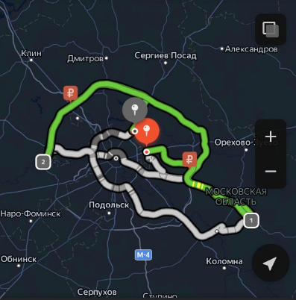

Экскурсия

Тема: «ИСТОРИЧЕСКОЕ И ДУХОВНОЕ НАСЛЕДИЕ

АЛЕКСАНДРА НЕВСКОГО НА ЗЕМЛЯХ ПОДМОСКОВЬЯ»

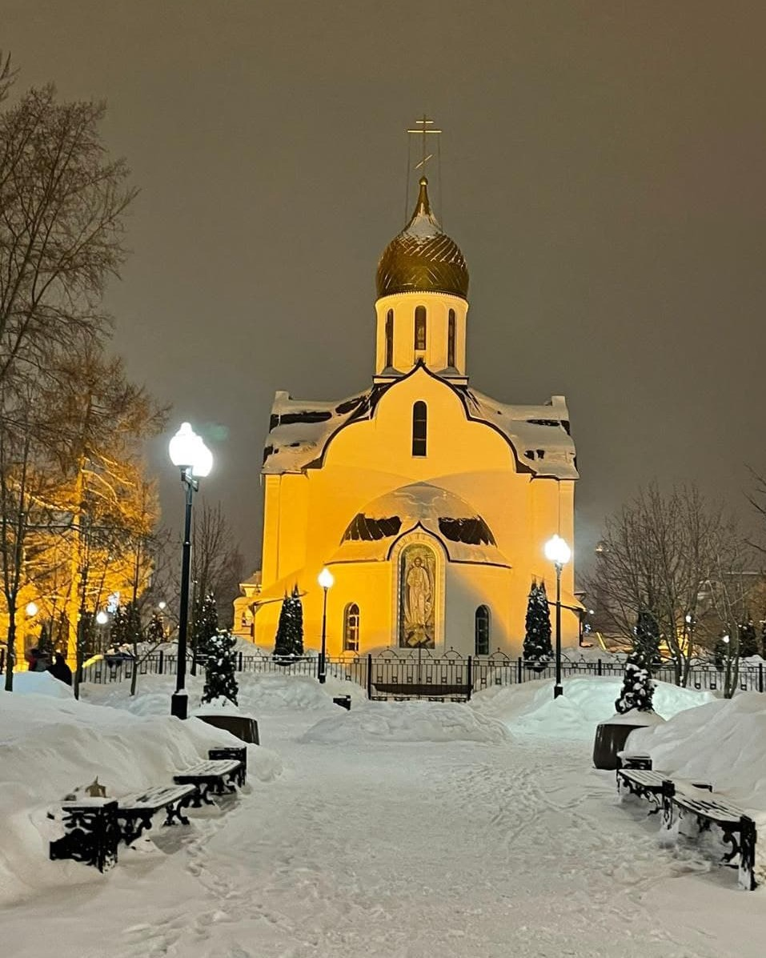 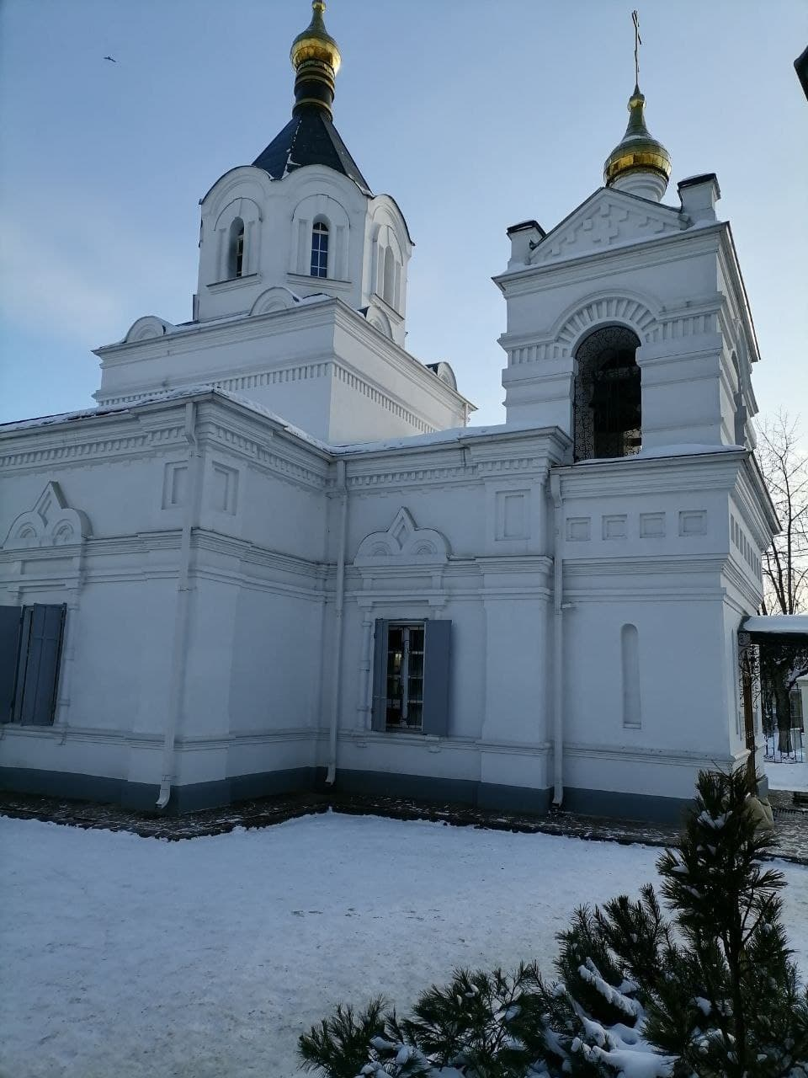 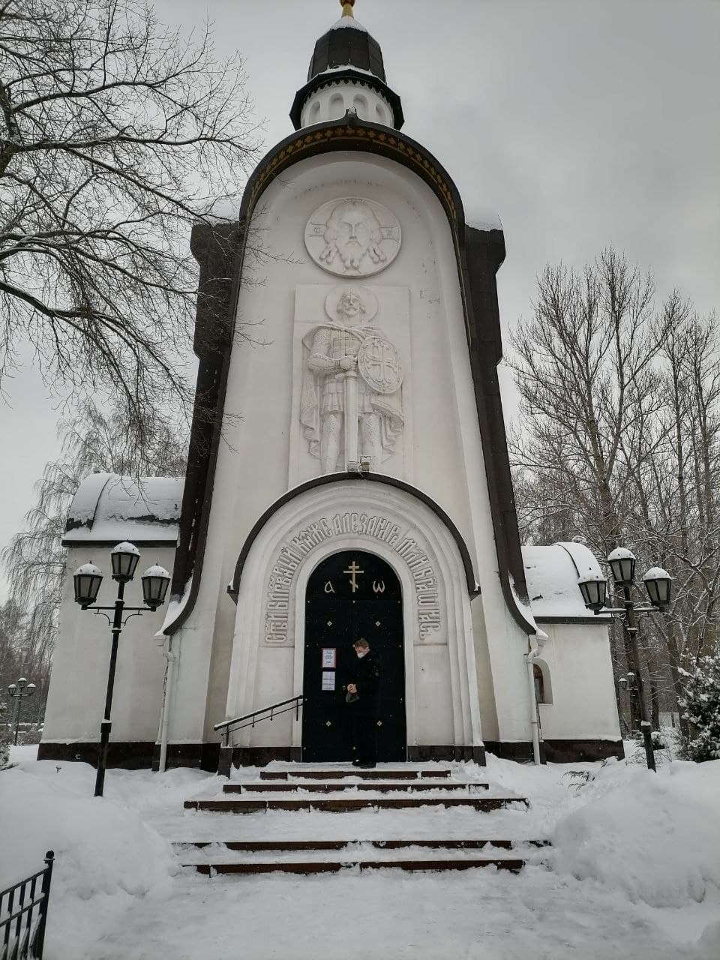

Выполнила:

ученица 6 «Д» класса

МБОУ СОШ № 32

Новальская Стефания

Руководитель:

учитель истории

Баскакова Е.И

г.о. Мытищи - 2021

Оглавление

Введение................................................................................................ .......3

Теоретическая часть экскурсии............................................................ .......5

Практическая часть экскурсии........................................................ ...........9

Заключение............................................................................... ..................10

Литература................................................................................. .................12

Приложения.............................................................................. ................... 13

Введение.

Великий князь и знаменитый полководец, искусный дипломат и смиренный схимник. А главное - человек, чей человеческий выбор стал для Руси вторым по значимости после Крещения Руси князем Владимиром. Все это Александр Невский, прославленный в лике святых благоверный правитель. С икон князь Александр Невский смотрит то как грозный воин, то как монах в схимническом облачении. Одно не исключает другого. Ведь то, что этот человек смог сохранить Русь в условиях сложнейших вызовов, является следствием единства его военно-дипломатических талантов и искренней православной веры.

Поддержка Церкви для Александра Невского всегда была ключевой, и исторический выбор связан с выбором православным. Не секрет, ордынцы не покушались на веру русского народа, а с Запада, наоборот, шла активная католическая экспансия. Историк Георгий Вернадский писал: «Александр Невский, дабы сохранить религиозную свободу, пожертвовал свободой политической, и два подвига князя – его борьба с Западом и его смирение перед Востоком – имели единственную цель – сбережение Православия как источника нравственной и политической силы русского народа».

В России никогда не забывали Александра Невского. Так, в годы Великой Отечественной войны эскадрилья самолетов, созданных на средства верующих, была названа его именем. А сегодня одна из самых современных атомных лодок стратегического назначения также носит имя этого великого князя.

А самое главное для православных христиан то, что Александр Невский в схимническом образе предстаёт перед престолом Божьим в числе святых Церкви Русской. В 1547 году она причислила его к лику святых. Русская Православная Церковь всегда отличала таких людей, которые оставили след в истории страны, преследуя в прошлом интересы, нераздельные с Россией. И сегодня каждый верующий может вознести ему свои молитвы о нашем Отечестве.

Область исследования: историческое и духовное наследие святого князя Александра Невского на землях Подмосковья.

Объект исследования: православные храмы, воздвигнутые в честь святого благоверного князя Александра Невского в Московской области.

Цель исследования: знакомство с историческим и духовным наследием святого благоверного князя Александра Невского через православные храмы, названные в его честь на землях Подмосковья.

Задачи:

- исследовать теоретический материал по теме «Князь и святой Александр Невский»;

- выяснить, почитаем ли сегодня земляками святой князь Алекандр Невский;

- найти информацию в Интернете о том, в каких населенных пунктах Подмосковья построены православные храмы, носящие его имя;

- составить схему маршрута экскурсии по православным храмам святого князя в Московской области;

- посетить православные храмы, заявленные в экскурсии;

- представить их фотоматериалы и описание;

- провести виртуальную экскурсию по заданной теме среди учащихся 6-7 классов МБОУ «СОШ № 32» г.о. Мытищи.

Гипотеза: духовное наследие святого князя Александра Невского берегут и преумножают на землях Подмосковья.

Методы исследования:

- поиск информации в Интернете;

- построение графика маршрута;

- целевая экскурсия;

- фотографирование;

- описание фотоматериалов;

- сравнение;

- обобщение.

Теоретическая часть экскурсии.

Родное Подмосковье также помнит и чтит ратные подвиги Александра Невского и почитает его как святого.

И я приглашаю вас на экскурсию по храмам и церквям Московской области, воздвигнутым в честь святого князя Александра Невского в разное время. Тем более, что в этом году 13 мая 2021 г. ему будет отмечаться 800- летний юбилей.

Мною составлен экскурсионный маршрут, в котором предполагается посещение четырех храмов в разных городах Подмосковья (Приложение № 1).

И первым пунктом будет храм святого благоверного князя Александра Невского в г. Балашиха, небесным покровителем которого он является.

Для меня знакомство с Александром Невским началось с раннего детства. Я родилась в г. Балашиха, где храм в честь Святого благоверного князя Александра Невского находится в самом центре современного города. Это мой первый храм в моей жизни. Здесь меня крестили, здесь мы часто гуляли и посещали богослужения. Когда я подросла, мне захотелось как можно больше узнать об Александре Невском. Побывать в тех местах, которые связаны с его именем.

Упомянутый мной выше храм в честь небесного покровителя г. Балашиха был построен в 2004 г. Строение получилось очень красивое, по мотивам крестово-купольных храмов Древней Руси XIV- XV веков из белого камня. В темное время его подсвечивают ночные софиты, которые делают его еще более привлекательным. Территория вокруг храма очень ухожена, в летнее время ее украшают многочисленные цветы (Приложение № 2).

Но у храма есть и печальная история. В XIX веке на этом месте находилась деревня Николаевка. Дочь местного купца первой гильдии М. В. Третьякова на свои средства в 1894 г. построила небольшую церковь, освящённую в честь Александра Невского. Однако в 1933 г. по указанию революционного правительства храм был закрыт, а затем окончательно разрушен. Поэтому строительство нового храма, его возрождение было очень долгожданным и радостным событием для всех верующих и просто горожан г. Балашиха.

Следующим городом для моего посещения стал подмосковный Егорьевск. Город имеет историческое значение. Почти сразу после его рождения в нем началось строительство православного храма. В 1882 г. был совершен чин закладки храма св. Александра Невского в честь небесного покровителя императора Александра II. Строительство храма велось на средства города. Первый взнос был от главы городского совета Н.М. Бардыгина. Фабриканты, купцы и просто жители города несли свои пожертвования на строительство храма. Егорьевский купец- фабрикант, бывший городской глава Д.И. Хлудов отдал все свои сбережения на строительство новой церкви и умер в нищете.

Храм получился красивый и просторный. По заказу Н.М. Бардыгина настенная роспись в храме была сделана под руководством палехских мастеров Сафоновых. Строительство велось по проекту московского архитектора А.С. Каминского, и в октябре 1897 г. произошло первое богослужение. За свои 124 года много что пришлось пережить этому храму. В советское время он был полностью разграблен и разорен. В 1945 г. после долгой переписки его вернули прихожанам, и начались реставрационные работы. В 2011 году в Александро- Невский храм была перенесена частица мощей святителя Мелетия Рязанского, который освещал храм в 1897 г. А в 2012 году 6 декабря, в день памяти святого благоверного князя Александра Невского, патриарх всея Руси Кирилл в Александро- Невском соборе возглавил служение Божественной литургии.

В современном Егорьевске храм Александра Невского стоит на площади с одноименным названием. Высокий, белокаменный с изумрудно – золотыми колоколами, он словно парит над небольшими городскими строениями. А по соседству расположился ПАМЯТНИК НЕИЗВЕСТНОМУ СОЛДАТУ, как продолжение темы воинской доблести и стойкости защитников Русской земли. (Приложение № 3).

Следующим архитектурным объектом, связанным с именем Александра Невского стал храм в славном городе Звенигороде. Церковь была построена в 1902 г. на средства жителей города. Как и другие храмы он пережил забвение в советский период и возрождение в постсоветское время. В храме хранятся частицы мощей святого Александра Невского и других великомучеников и исповедников Церкви Русской. Сегодня храм Александра Невского представляет собой объект культурного наследия России (Приложение № 4).

В храме хранят и почитают Александра Невского не только как святого, но и как полководца и защитника русской земли. Во дворе храма на окнах небольшого церковного строения запечатлены картины его ратных подвигов. Вот фрагменты похода на шведов, а вот Александр Невский берет благословение перед решающей битвой у отцов Православной Церкви, а вот сам фрагмент битвы «Ледовое побоище».

В библиотеке храма можно познакомиться с мирской биографией Александра Невского и его причастием к лику святых. А для детей, и не только, предлагается полакомиться шоколадом с одноименным названием «Храм Александра Невского в Звенигороде». Покидая этот храм, я хотела вернуться в него еще и еще раз.

Последним пунктом моего путешествия была часовня Александра Невского в г. Королёв. Она построена совсем недавно, в 1997 г., и входит в состав городского Мемориального комплекса погибшим воинам. Часовня построена в неорусском стиле, столпообразная, одноглавая, имеет звонницу, на

которой ежедневно, утром и вечером, производятся колокольные звоны. На фасаде часовни изображены каменные рельефы Александра Невского в полный рост в образе русского полководца. (Приложение № 5)

Часовню воздвигли на бескорыстные пожертвования благочестивых граждан, предприятий и общественных организаций г. Королёв. Она расположена в самом центре города, и каждый желающий, посетивший мемориал погибших воинов, может обратиться к святому князю Александру Невскому с молитвой о защите и покровительстве.

В день моего посещения часовни в г. Королёв на улице было морозно и тихо. В такую погоду хочется гулять или активно двигаться на воздухе. Мне было особенно приятно наблюдать за резвившейся недалеко ребятней, которая каталась с крутого склона замерзшего пруда. Все как будто слилось в единую картину - и трогательная часовня, и военный мемориал, и дети на пруду.

На этом наша экскурсия подходит к концу, но знакомство и посещение храмов Подмосковья, воздвигнутых в честь святого благоверного князя Александра Невского, не заканчивается. В плане уже посещение храмов в г. Зеленоград, в коттеджном поселке «Княжье озеро», а также в г. Монино, в селе Мальцы, в д. Бородино (г.о. Мытищи).

Практическая часть экскурсии

Составление схемы маршрута экскурсии по православным храмам Александра Невского в Московской области.

Посещение храмов святого благоверного князя Александра Невского в г. Балашиха, в г. Егорьевск, в г. Звенигород и в г. Королёв.

Представление фотоматериалов храмов и описание к ним (Приложения №№ 1 - 5).

Проведение виртуальной экскурсии по данной теме среди учащихся 6 «Д» класса МБОУ «СОШ № 32» г. Мытищи. (Приложение № 6).

Заключение.

Во время экскурсии я познакомилась с историческим и духовным наследием святого князя Александра Невского на землях Подмосковья. Посетила четыре храма, воздвигнутых в его честь. Познакомилась с их историей строительства, с периодом разрухи и возрождения, с внутренним и внешним современным обликом.

Считаю, что цель моей экскурсии была достигнута.

А также я выполнила поставленные задачи:

- исследовала теоретический материал по теме «Князь и святой Александр Невский»;

- выяснила, в каких населенных пунктах Подмосковья построены храмы в честь святого князя Александра Невского;

- составила схему экскурсионного маршрута;

- лично посетила и познакомилась с православными храмами благоверного князя в г. Балашиха, в г. Егорьевск, в г. Звенигород и в г. Королёв;

- предоставила фотоматериалы храмов, названных в честь Александра Невского;

- 25.02.2021 г. провела первую виртуальную экскурсию по данной теме среди учащихся 6 «Д» класса МБОУ «СОШ № 32» г. Мытищи.

В планах провести аналогичные виртуальные экскурсии в других классах. Ребята информацию воспринимали с интересом. Узнали о почитании Александра Невского как святого, проявился интерес к его личности как к человеку, сумевшему сохранить православие на Руси.

В своей работе я выдвинула следующую гипотезу - духовное наследие святого князя берегут и преумножают на землях Подмосковья. Поиск информации в Интернете о православных храмах Александра Невского и личное их посещение в городах Московской области подтверждает данную гипотезу. Храмы благоверного князя строились на московской земле и в XIX в., и в XX в., и сейчас продолжают строиться. А те, которые пережили разруху и забвение, восстанавливаются и возрождаются.

Литература

1. Клепинин Н.А. «Святой благоверный князь Александр Невский». // Общество сохранения литературного наследия. Москва, 2013.
2. Житие Святого Благоверного князя Александра Невского (автор неизвест.) // Издательский дом «Никея», 2016.
3. Сайт схемы Московской области с городами. Яндекс. Карты.
4. Сайт zvenigorodnevsku.cektor - информация о церкви Александра Невского в г. Звенигороде.
5. Сайт egorievguad - информация о кафедральном соборе Александра Невского в г. Егорьевске.
6. Сайт anevsk-bal.ru - информация о православном храме в г. Балашихе.
7. Сайт hram.info …aleksandra - nevskogo.php - информация о часовне в г. Королеве.

Приложение №1

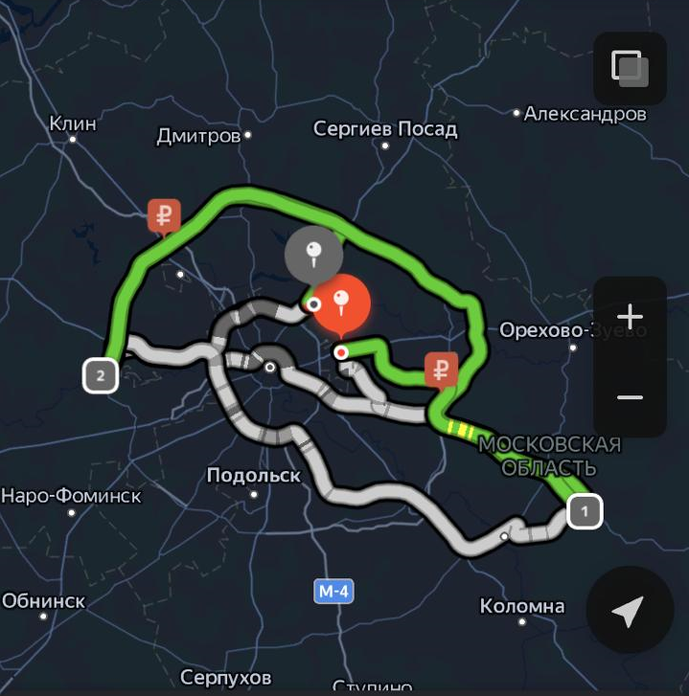

Рис.1 Схема маршрута экскурсии по храмам в г. Егорьевск,

г. Звенигород, г. Балашиха, г. Королёв.

Приложение №2

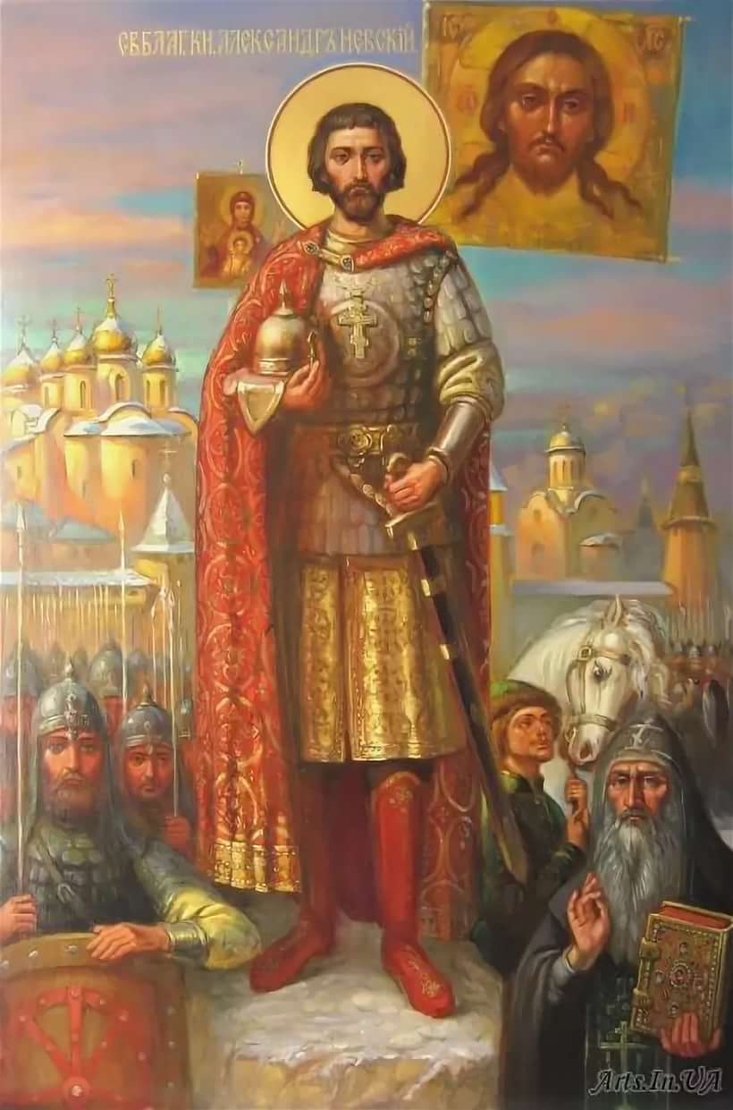

Рис. 2 СВЯТОЙ БЛАГОВЕРНЫЙ КНЯЗЬ АЛЕКСАНДР НЕВСКИЙ



Рис. 3 Храм Александра Невского в г. Балашиха, подсвеченный ночными софитами.

Приложение № 3

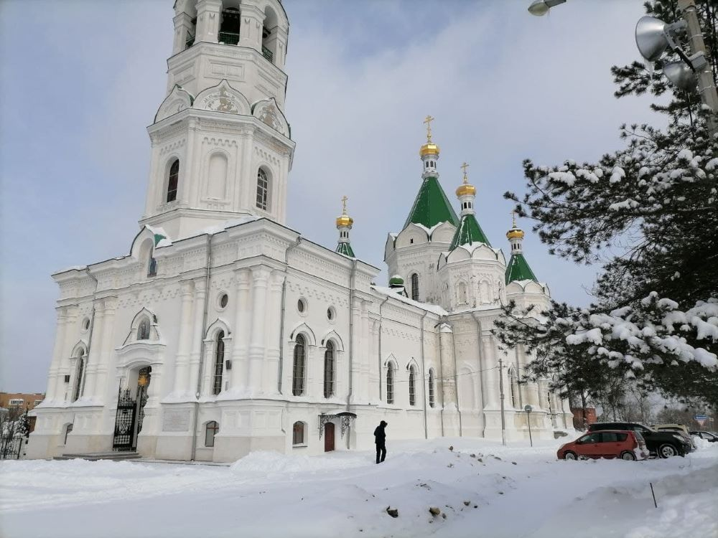

Рис.4 г. Егорьевск - храм Александра Невского, основан в 1897 г.

Является объектом культурного наследия России.

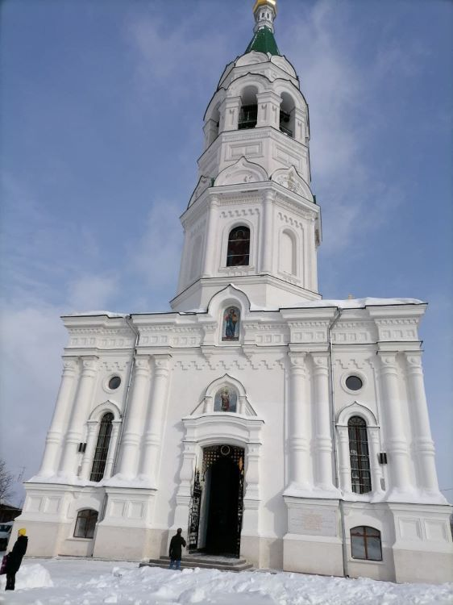

Рис. 5 г. Егорьевск. Храм Александра Невского является центральным храмом благочиния святого благоверного великого князя.

Приложение № 4



Рис. 6 Храм Александра Невского в г. Звенигород.

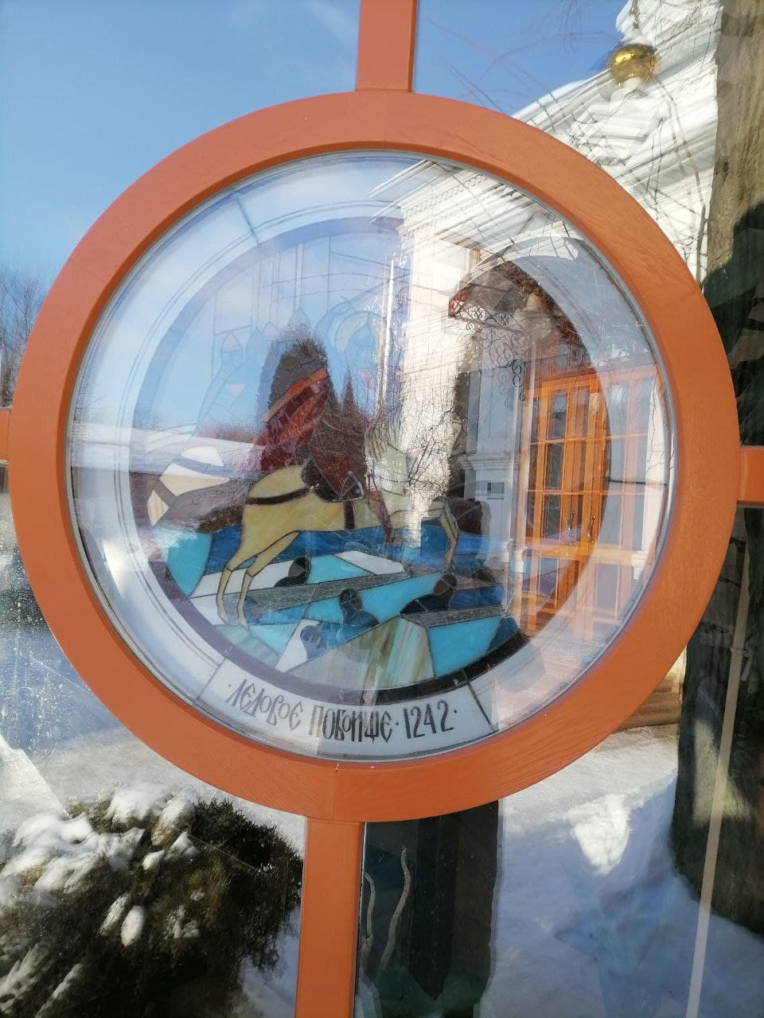

Рис. 7 г. Звенигород. Внутрицерковное строение. Витраж с фрагментами ратных подвигов Александра Невского «Ледовое побоище».

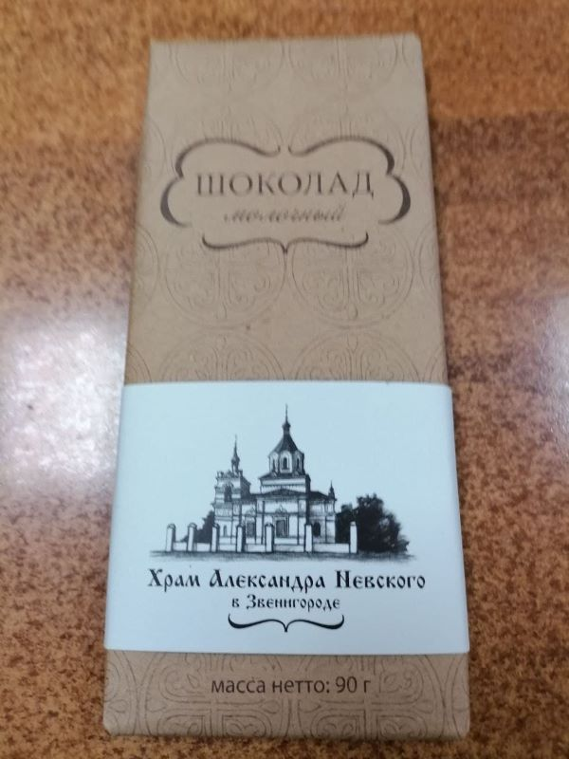

Рис. 8 Шоколад «Храм Александра Невского в Звенигороде» - очень вкусный.

Приложение № 5

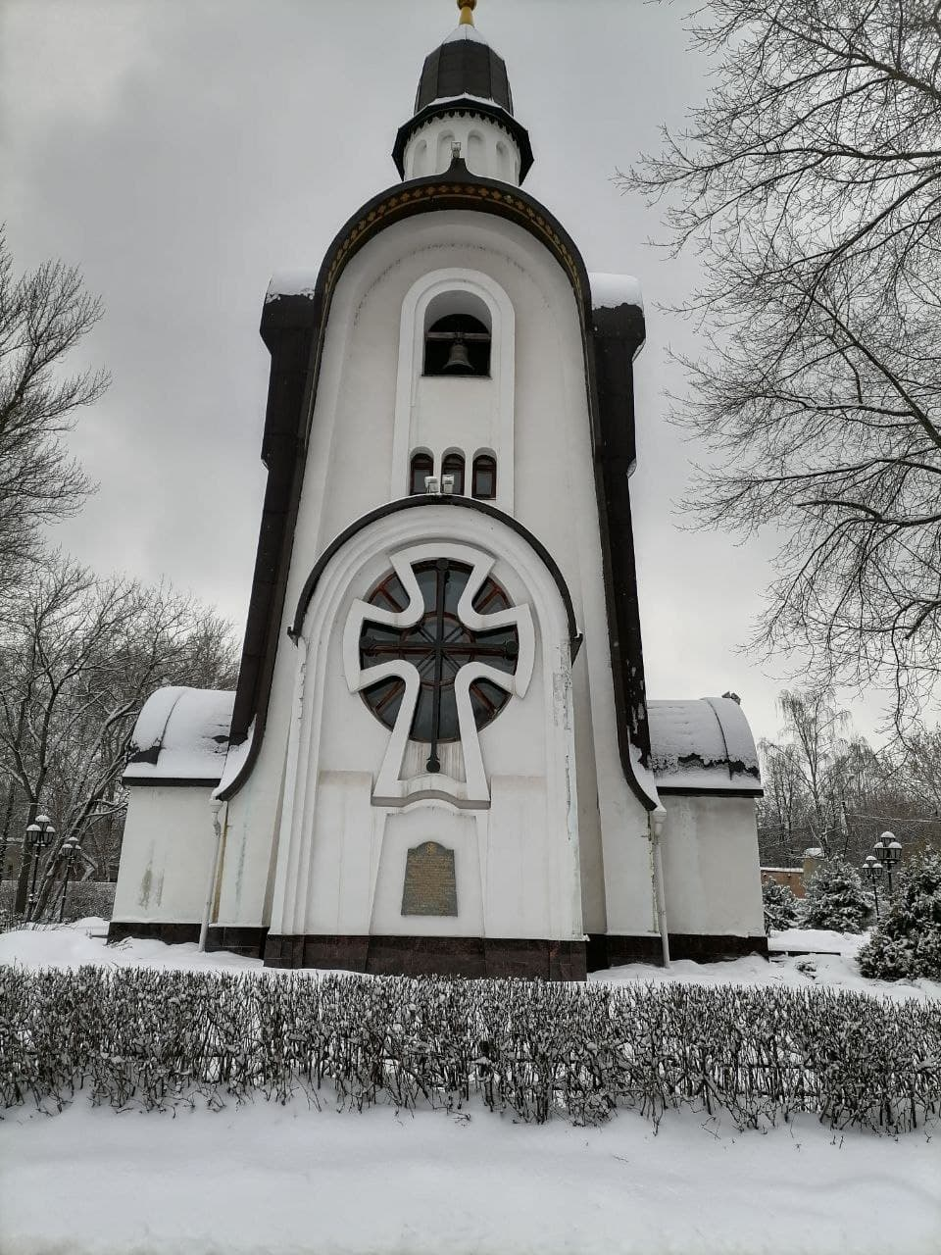

Рис. 9 Часовня Александра Невского в г. Королёв.

Рис. 10 На фасаде часовни каменный рельеф Александра Невского в образе полководца.

Приложение № 6.

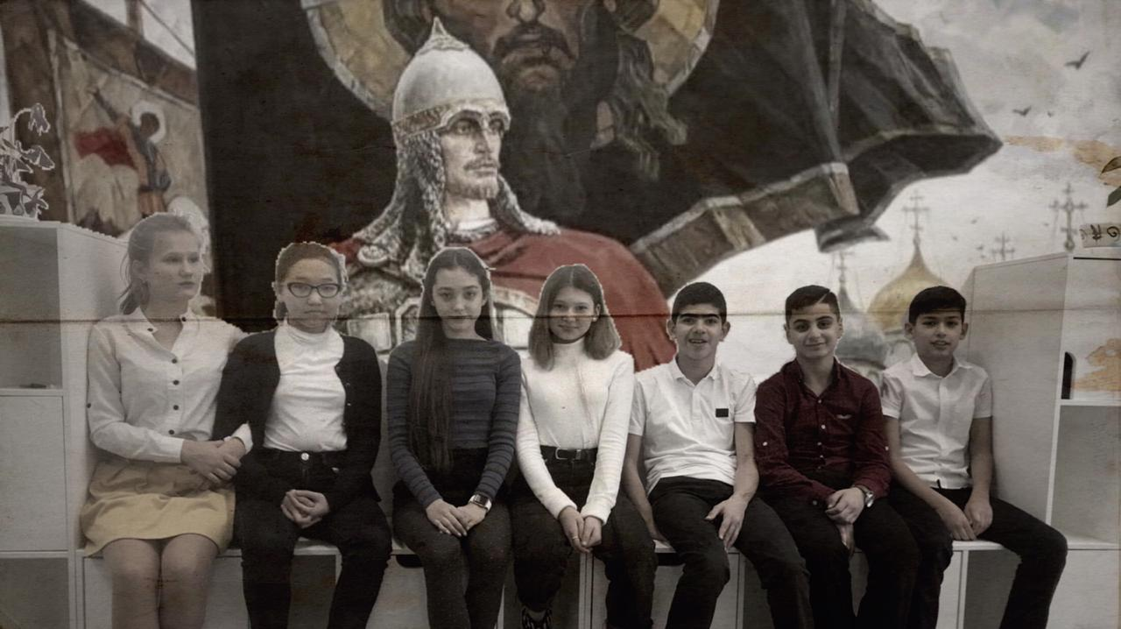

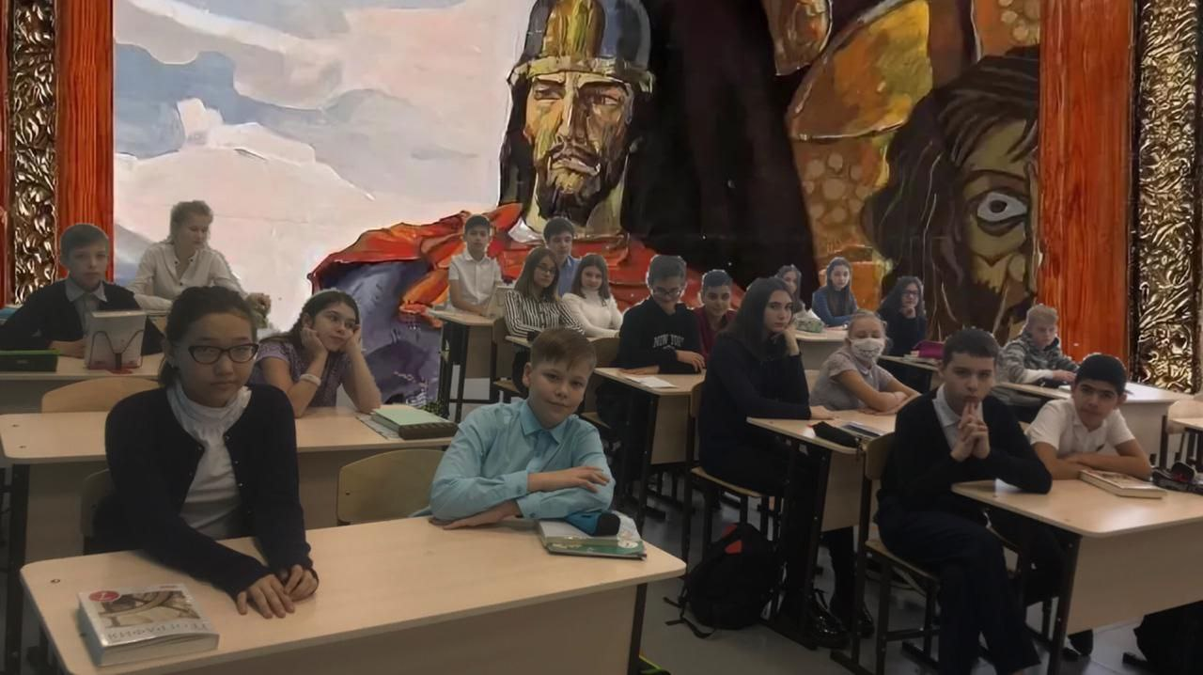

Виртуальная экскурсия по теме «Духовное наследие Александра Невского на землях Подмосковья» в 6 «Д» классе МБОУ СОШ №32.

25 февраля 2021 г.